4 latki - język angielski - 20.01.2022r

Witam! Jak zwykle na początek dzieci witają się z dinozaurem Dexem i jego przyjaciółmi Meg, Charlie i psem Buddy i śpiewają piosenkę „Hello friends” (od minuty 1.00 do 2.22)
https://www.youtube.com/watch?v=JXXZRXWgnNc

W związku z tym iż w tym tygodniu obchodzimy Dzień Babci i Dziadka, dzisiaj chciałabym aby dzieci przypomniały sobie nazwy członków rodziny, o których mówiliśmy już w poprzednich rozdziałach.

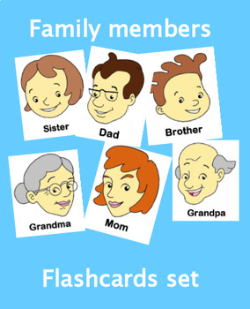
Aby utrwalić sobie wymowę słownictwa dotyczącego rodziny, proszę aby dzieci kilkakrotnie obejrzały nagranie i powtarzały na głos prezentowane w nim słownictwo.

https://www.youtube.com/watch?v=ie70gc6YI4Y

A teraz czas na piosenkę tylko dla babci i dziadka, chociaż tak naprawdę można ją zaśpiewać również przy okazji Dnia Mamy czy Taty. Jest naprawdę prosta i wpada w ucho.

https://www.youtube.com/watch?v=JiSwLNcy_oo

Na koniec proponuję aby dzieci wykonały laurkę dla swoich dziadków. Poniżej pomysł do wykorzystania



